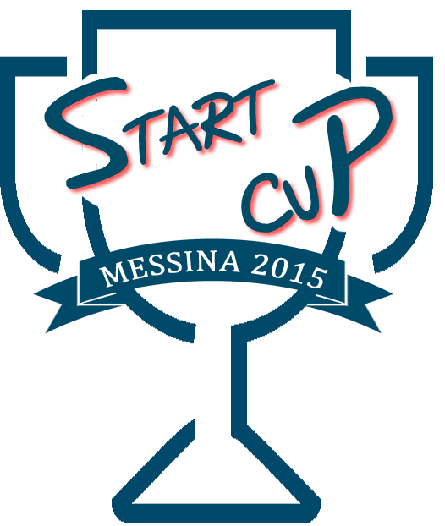
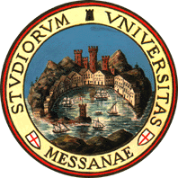

ISCRIZIONI ENTRO IL 31 LUGLIO 2015

Per info e regolamento:
www.unime.it
tto@unime.it

 Ilo Messina

La competizione è aperta alle idee d’impresa caratterizzate da un contenuto innovativo presentate da almeno un proponente che rientri tra una delle seguenti categorie:
- Personale docente e non docente dell’Università degli Studi di Messina;
- Studenti, Dottorandi, specializzandi, titolari di assegni e di ricerca e titolari di borse di studio dell’Università degli Studi di Messina.

PRIMO PREMIO pari ad € 8.000.

I vincitori del Premio per l'Innovazione “Start Cup dell’Università degli Studi di Messina 2015” saranno premiati entro il mese di Settembre 2015 e parteciperanno alla tappa regionale “Start Cup Sicilia 2015”.

La Start Cup UniMe 2015 è collegata al Premio Nazionale per l'Innovazione 2015 in programma a Cosenza a dicembre 2015.

